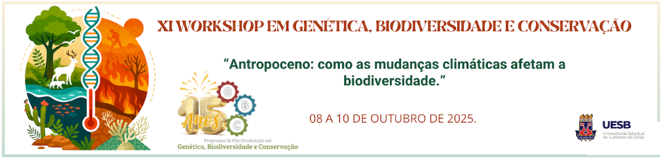
TITULO
(Ex: ¹CAMILA ANDRADE; ²RAFAEL TORRES)
(Ex: ¹Universidade Estadual do Sudoeste da Bahia, Campus Jequié)
*Email do autor correspondente
ÁREA TEMÁTICA: (EX: Botânica e áreas afins)
O resumo simples deve ser escrito em português, de forma concisa, e conter todas as informações que permitam a compreensão do trabalho: título, autores, introdução, objetivos, metodologia, resultados e conclusão. O texto deve ser contínuo, sem a separação em tópicos. As abreviaturas, na primeira vez que aparecerem no texto, devem ser escritas por extenso, com exceção de abreviaturas já consagradas (ex: IBGE), incluir no final do resumo, a concessão de bolsas ou financiamento de pesquisa (caso houver). Não incluir tabelas, figuras e referências bibliográficas. A introdução deve ser clara e relacionar a contribuição do trabalho para a área de Genética, Biodiversidade e Conservação. O texto completo, excluindo o título, nomes dos autores e instituição deve conter no mínimo 200 e máximo 500 Palavras. O resumo deve ser enviado no formato de PDF. Redigido no Word para Windows, no formato A4, margem superior 3 cm; inferior 2,5 cm; esquerda e direita 2,0 cm. Parágrafos com espaçamento: 0 pt. (Antes), 6 pt. (depois) e 1,5 linha (entre linhas). Formato do corpo do texto: Times New Roman 11, não negrito, alinhamento justificado. Nomes de gênero/espécie em itálico, obedecendo as regras do Código Internacional de Nomenclatura Zoológica (http://www.nhm.ac.uk/hosted-sites/iczn/code/).
PALAVRAS-CHAVE: (EX: Taxonomia, Inventário, Caatinga)
OBSERVAÇÕES:
Deve-se OBRIGATORIAMENTE enviar dois arquivos para a submissão, um arquivo completo (com título e autoria; em formato PDF), e outro excluindo as informações referentes a identificação dos autores (com título e sem autoria; em formato word).
O resumo deve ser anexado no FORMS disponível em: https://www2.uesb.br/ppg/ppggbc2/, O arquivo deve ser nomeado com o nome do autor, sobrenome e o ano, de acordo o exemplo:Jamille_Bitencourt_2025.

